Le chapitre « Union de Prières »

Si vous avez l'impossibilité de marcher (femmes enceintes, malades, handicapées...), nous vous proposons un chapitre en union de prières (modalités précisées lors de votre inscription).

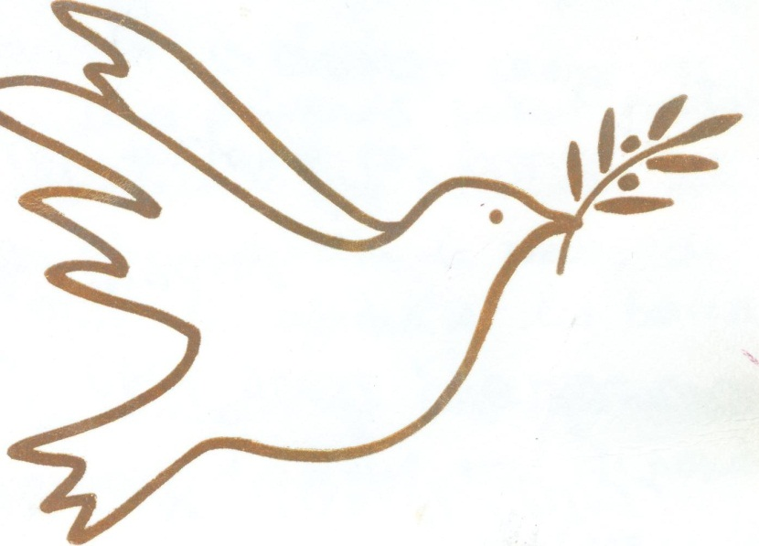

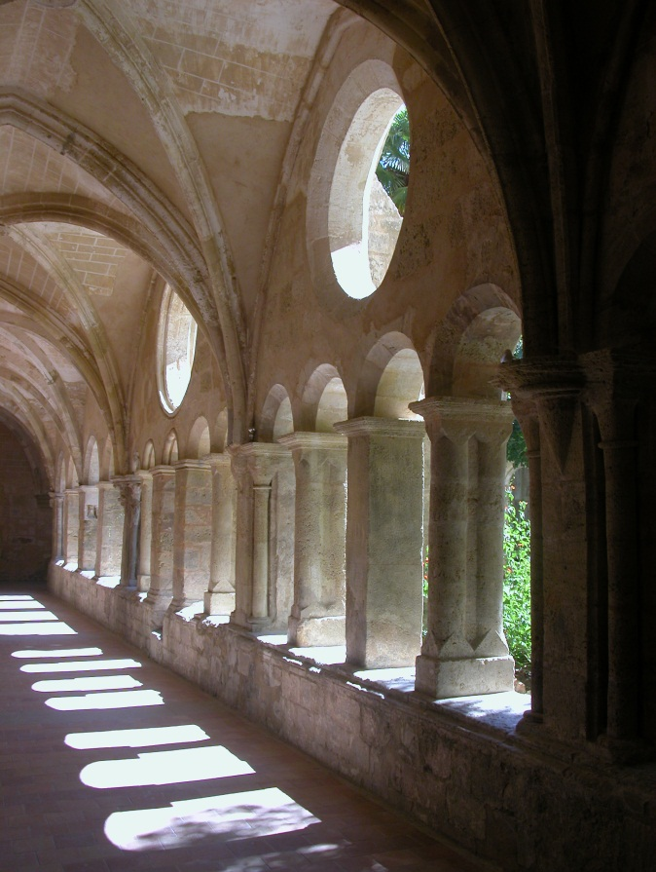

« Que la paix du Christ règne dans vos cœurs » (Col. 3,15)

« La paix dans le monde commence à la maison » (Mère Térésa)

N'hésitez pas à parler de ce pèlerinage autour de vous.
Il n'est pas limité aux seules habitantes du Loiret.
Des tracts sont à votre disposition au :
02 38 53 98 72
Merci!

PELERINAGE
des Mères de Famille

Samedi 2 Avril 2011

« La paix

intérieure »

« Je vous laisse la Paix ; c’est ma Paix que Je vous donne. »
Jésus-Christ (Jean 14-27)

« Cette promesse divine nous emplit de l’espoir que la paix est possible, parce que rien n’est impossible à Dieu ». Jean-Paul II.

Par la prière, par le silence, demandons à la Vierge Marie les grâces nécessaires pour faire grandir notre foi, pour mieux exercer nos rôles d'épouse et de mère, pour promouvoir l'esprit de l'Evangile et les valeurs familiales.
Ce pèlerinage s'adresse à toutes les mères de famille, quel que soit leur état de vie.

PROGRAMME

8h Accueil à l’église de St Ay
Distribution du livret des pèlerines

8h15 Célébration d'envoi

9h Départ de St Ay pour Orléans.
Marche par groupe.
Possibilité de recevoir le sacrement de réconciliation
Enseignement sur le thème : « La paix intérieure »
Etape à l'Eglise de La Chapelle-St-Mesmin pour un temps d'adoration

17h Messe de clôture en l’église Notre-Dame des Miracles à Orléans.
Les membres de votre famille, qui le souhaitent, peuvent venir nous rejoindre pour la messe

18h Goûter

L'EQUIPEMENT
D'UNE BONNE PELERINE

-Sac à dos, pique-nique
-Chaussures de marche, imperméable
-Chapelet

Participation libre aux frais engagés à envoyer avec votre inscription; une part de vos dons sera reversée aux Petites Sœurs des Pauvres d’Orléans (l’accueil et le soin des personnes âgées pauvres.)

MODALITES D'INSCRIPTION

Votre inscription ne sera prise en compte qu'à réception du bulletin ci-dessous accompagné de votre chèque de participation à l’ordre de « PMF » :
Muriel Mallein – 825, rue de la Touche – 45760 Marigny-les-Usages

Date limite d'inscription : 26 Mars 2011
Renseignements au 02 38 53 98 72
---------------------------------------------------------------------------------------
Nom : .....................................................................................................................................

Prénom : ................................................................................................................................

Adresse : ..............................................................................................................................

..................................................................................................................................................

Tél. : ...................................................Email : ……………………………………………………………………

□ s'inscrit pour le pèlerinage des Mères de Famille du samedi 2 Avril 2011 et joint sa participation
□ s'inscrit pour le chapitre « union de prières »

